附件2：
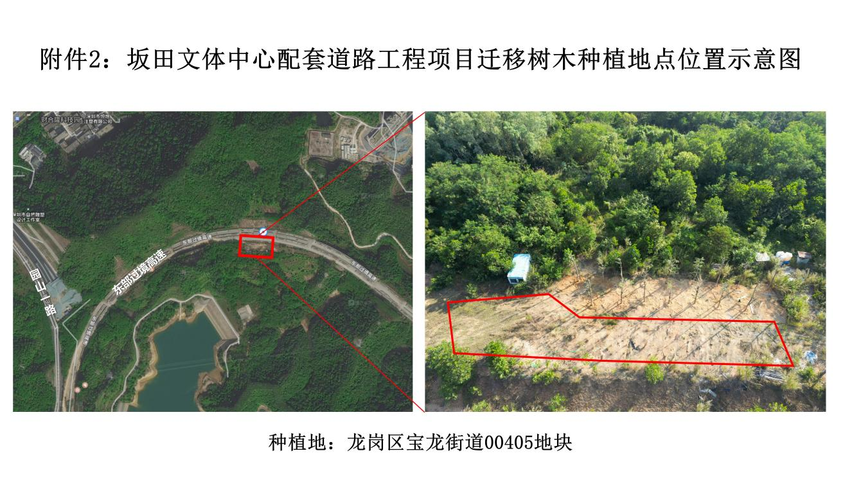
红花岭路
迁移树木种植地点位置示意图

